Wykonane zadania należy przysłać na adres e-mail sosw1234@wp.pl do 08.05.2020
MATEMATYKA 13 i 14
Lekcja 13 06.05.2020r.
Temat: Wielokąty podobne.
Obejrzyj filmiki i wykonaj poniższe polecenia, przypisane do danego filmiku.
https://www.youtube.com/watch?v=H7uhHeby40U
- Na podstawie filmiku napisz w zeszycie definicję: kiedy wielokąty są podobne.
- Przerysuj i przepisz podany przykład.
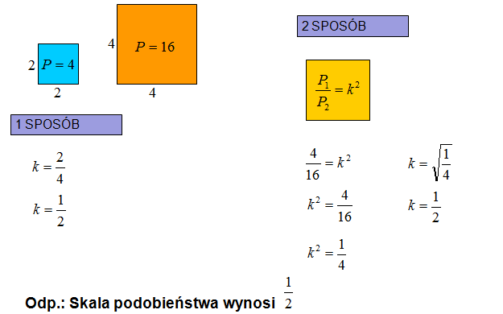

c.d poniżej
Wykonaj zadania 3 i 1 według przykładów. (przykładów nie przepisuj, rysunków nie przerysowuj!
Tylko dane i obliczenia)
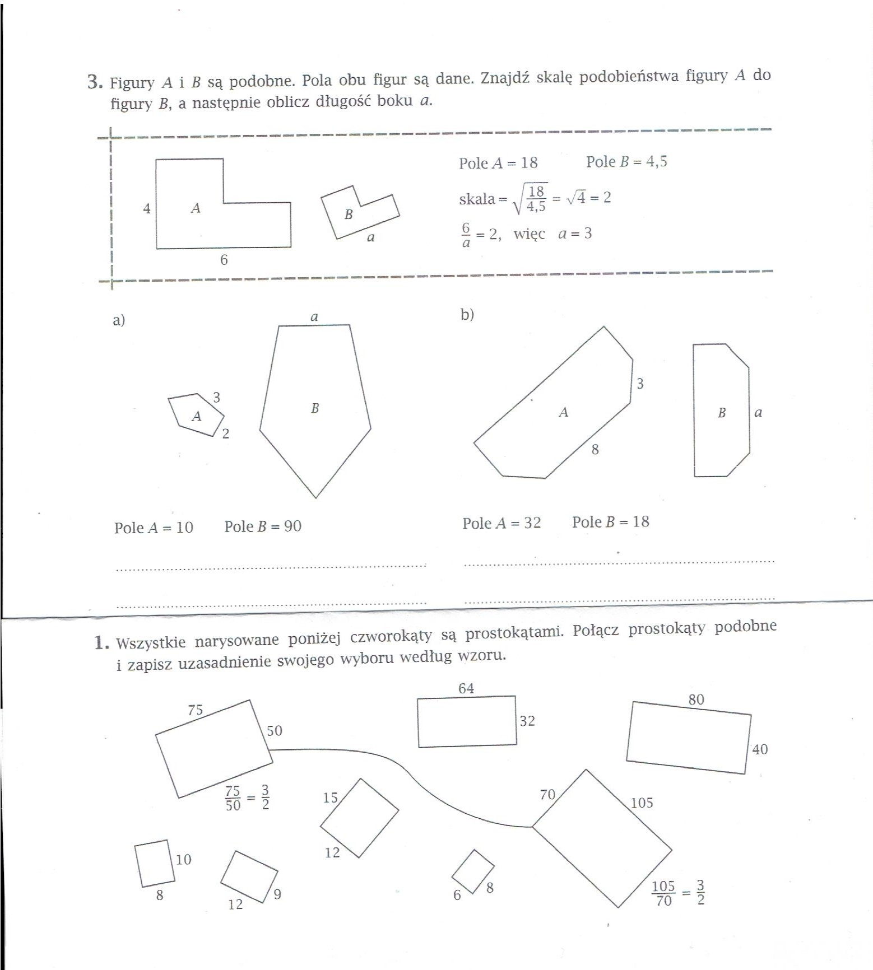

MATEMATYKA
Lekcja 14 08.05.2020r.
Temat: Trójkąty prostokątne . Twierdzenie Pitagorasa
Polecenie 1
Przepisz i przerysuj poniższe twierdzenie. (Pamiętaj, że wzory bierzemy i zapisujemy w ramkę).
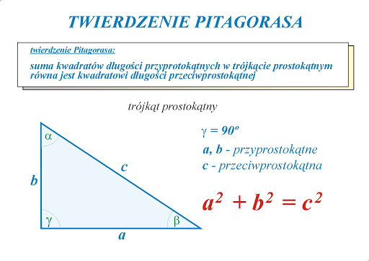
a² = c² - b² b² = c² - a²
P = ½ * a * b - wzór na pole trójkąta
*- oznacza mnożenie.
Polecenie 2
Wykonaj dwa poniższe zadania w zeszycie. (Wykonaj rysunki pomocnicze, pamiętając że są to trójkąty prostokątne)
- Przyjmując oznaczenia jak na rysunku powyżej, oblicz długość brakującego odcinka i pole tego trójkąta.
a) a = 4 cm, b = 6 cm b) a = 7m, c = 9m c) b = 9 cm, c = 1,5 dm
- Uzasadnij, że trójkąt o podanych bokach jest prostokątny. Oblicz jego pole.
a) a = 6 cm, b = 8 cm, c = 10 cm

